13 июня

**МДЦ «Артек» - 100 лет**

Сегодня день в лагере был насыщенным и интересным. Утренняя зарядка прекрасно настроила ребят на позитивный лад, и, почувствовав себя полными сил, они с удовольствием приступили к завтраку. Вкусные и полезные блюда помогли зарядить их энергией для предстоящих мероприятий. Первая половина дня прошла в увлекательной атмосфере. Первым делом ребята провели трудовой десант, привели в порядок прогулочную зону лагеря. Для ребят прошло мероприятие, приуроченное 100-летию МДЦ «Артек».

Дети узнали, что «Артек» находится в Гурзуфе недалеко от Ялты на черноморском побережье Крыма. Название Артек произошло от одноимённого урочища и реки и означает «медведь», по другой версии – «перепёлка».

Детский лагерь появился благодаря медику Зиновию Соловьёву, который занимался лечением туберкулёза. После революции он стал открывать в Крыму первые здравницы для трудящихся и бойцов Красной Армии. Тогда же он задумался о создании детской базы отдыха на море.

Первая смена «Артека» открылась 16 июня 1925 года. Тогда это был небольшой летний палаточный лагерь. И практически сразу лагерь стал международным: уже через год после открытия в «Артеке» при поддержке советского правительства побывали дети из Веймарской Германии.

В годы Великой Отечественной войны лагерь опекал детей военной международной смены, а после войны детей из разных стран начали массово принимать в «Артек». Он стал центром международных встреч ещё и взрослых: его часто посещали мировые лидеры. Здесь бывали индийский премьер-министр и министр иностранных дел Джавахарлал Неру, вьетнамский лидер Хо Ши Мин, американский астронавт Фрэнк Борман, итальянский политик Пальмиро Тольятти и многие другие государственные, общественные и политические деятели. Первый музей космонавтики открыт был в «Артеке» Юрием Гагариным.

За 100 лет гостями центра стали более двух миллионов человек из 150 стран мира. Сегодня больше всего ребят приезжает из Киргизии, Казахстана, Франции, Белоруссии, Узбекистана, Молдавии, Сирии, Армении, Эстонии, Германии, Испании, Италии, Китая, Болгарии.

В течение дня ребята играли в любимые игры, рисовали, а после обеда посетили дискотеку в ЦКиД

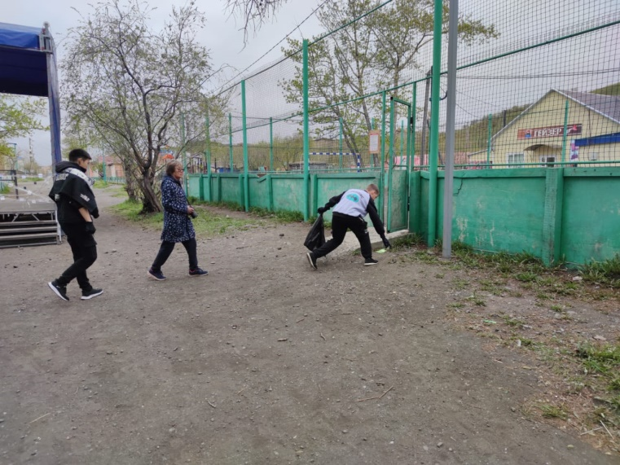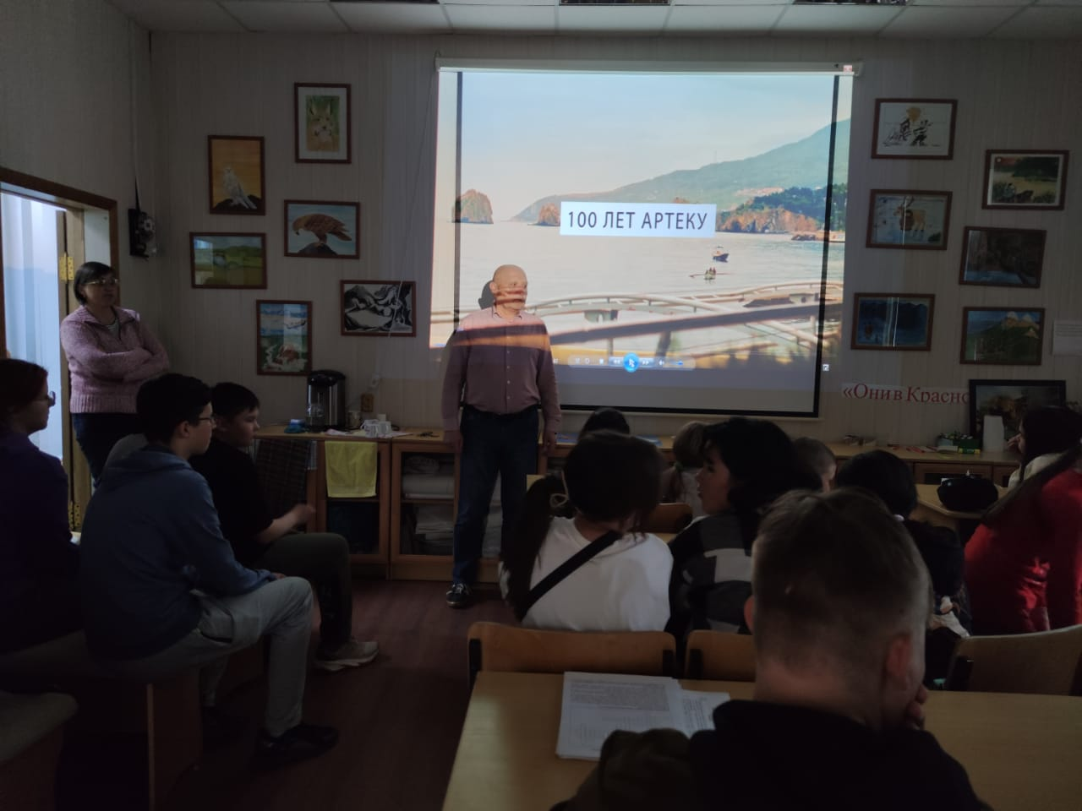

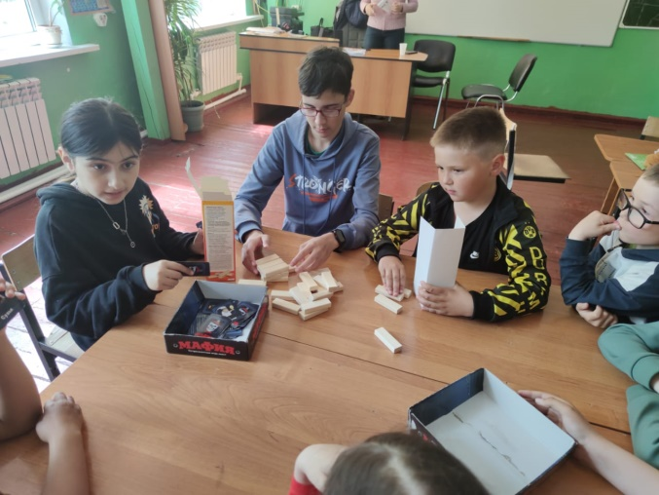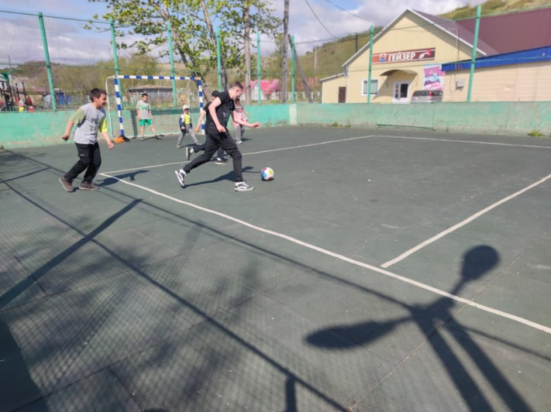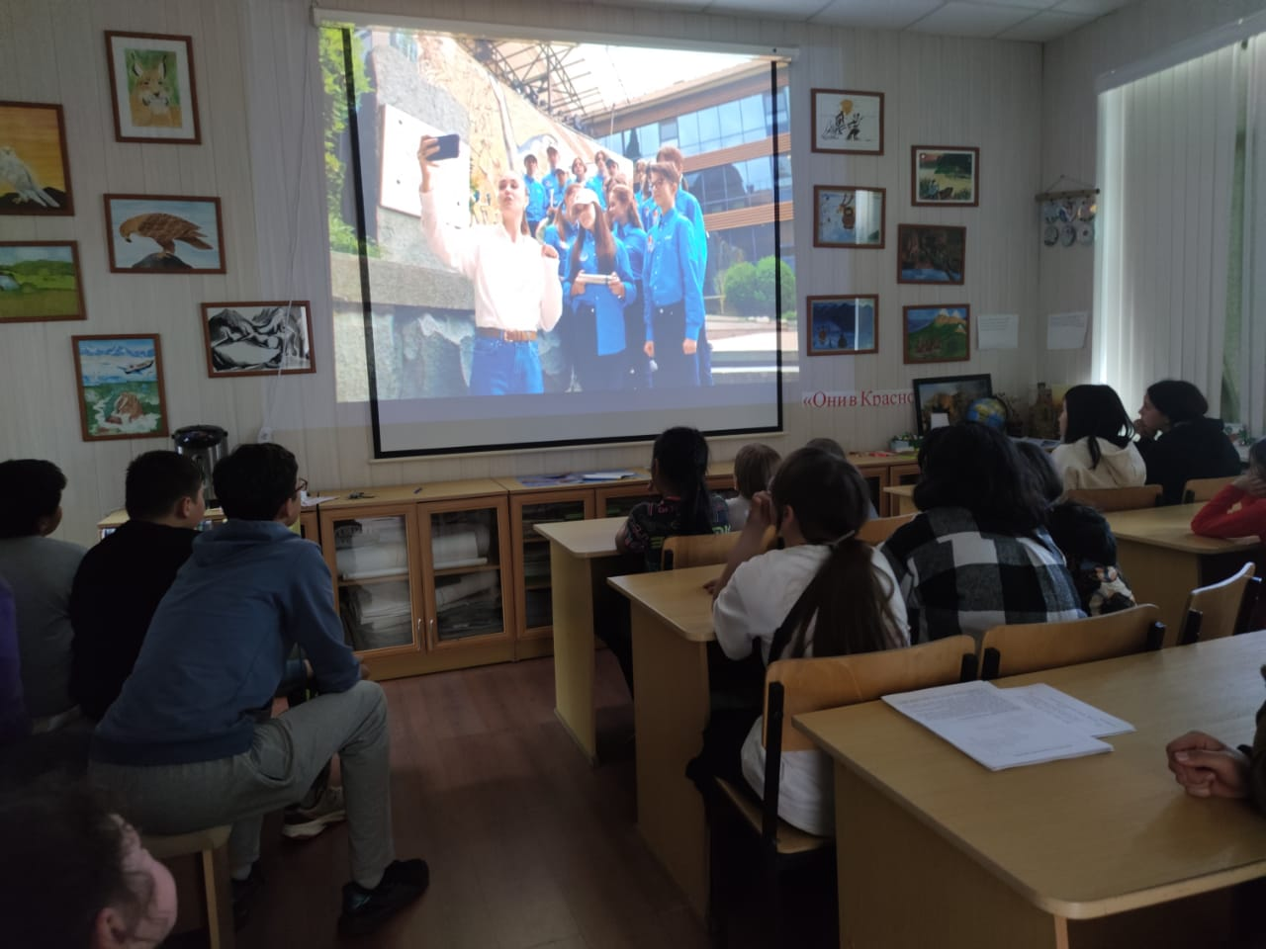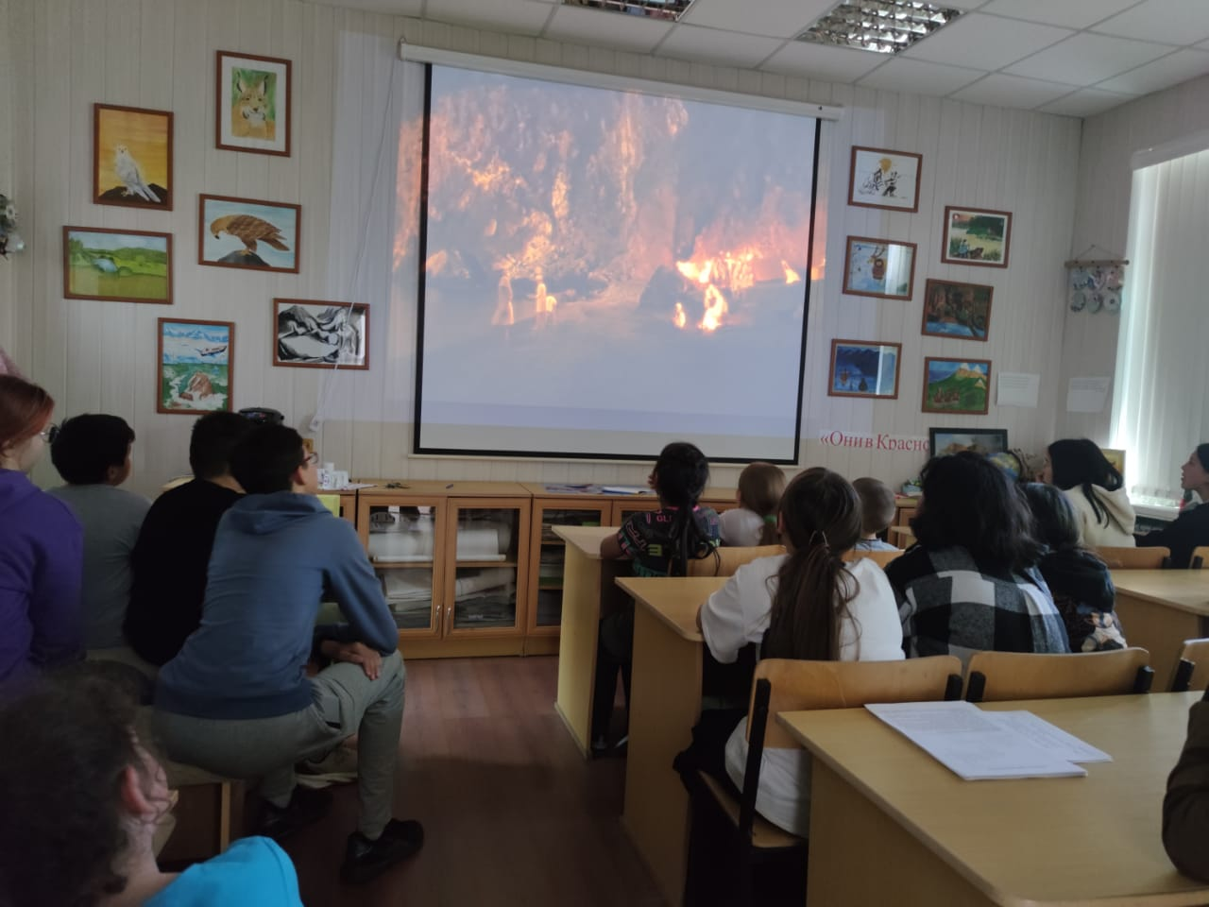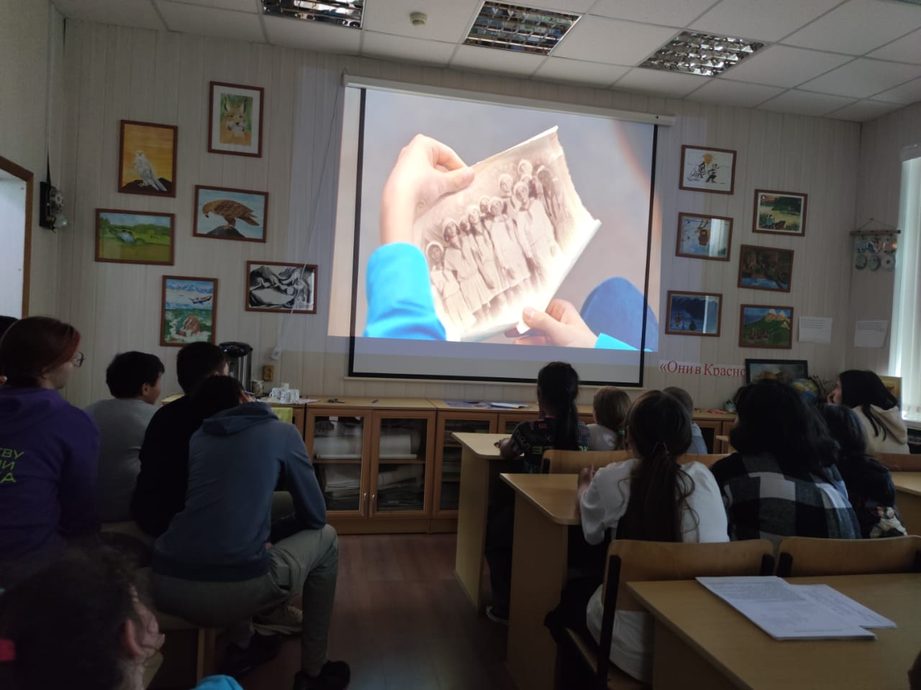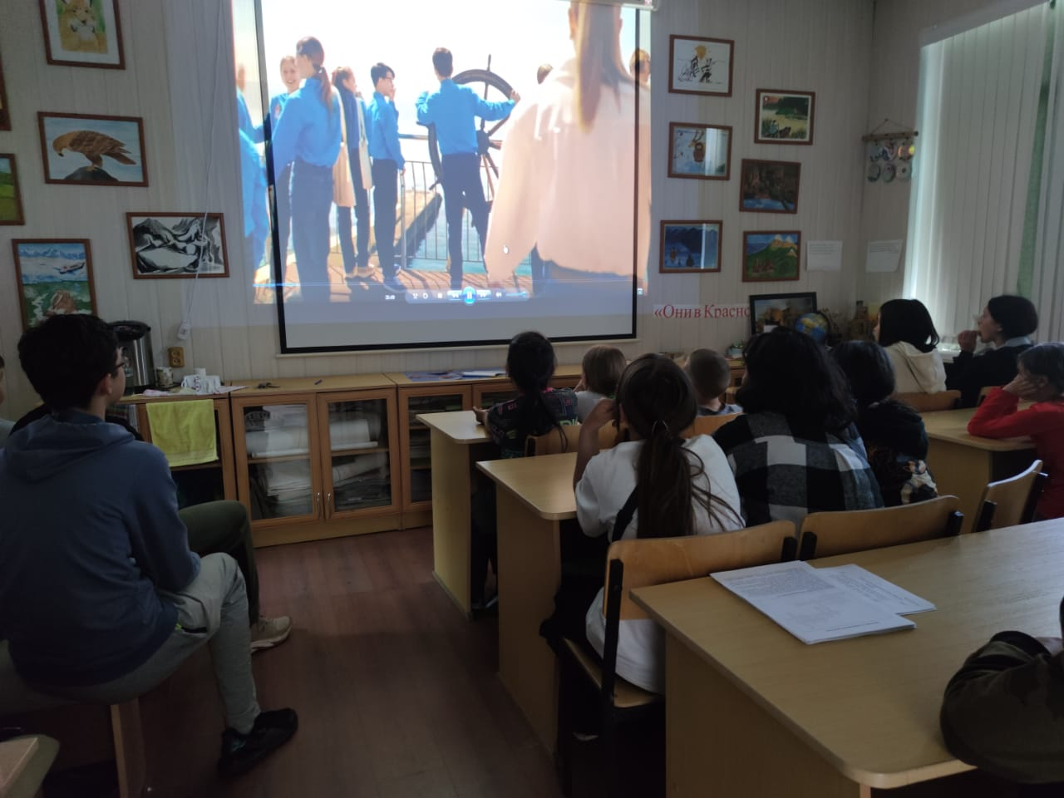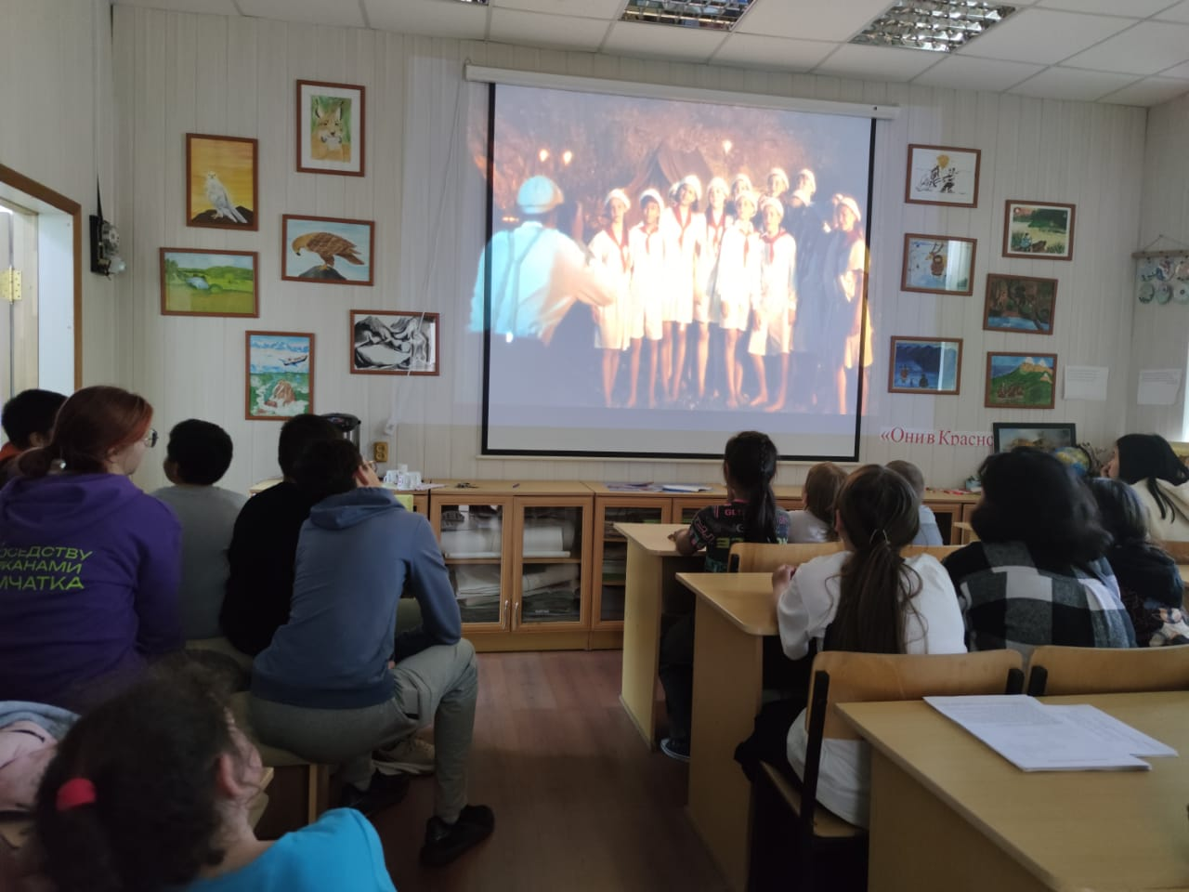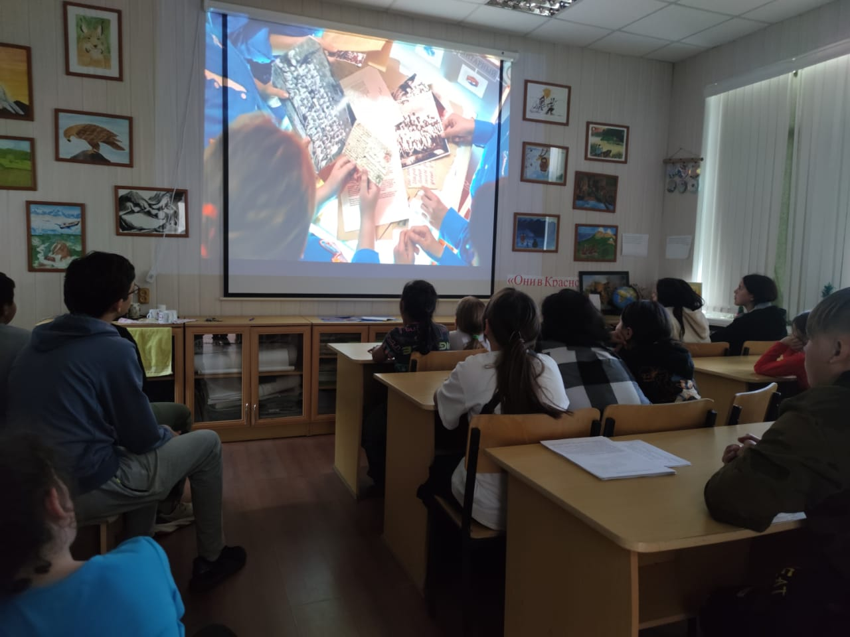Заведующая ЛОП Слипец Л.В.